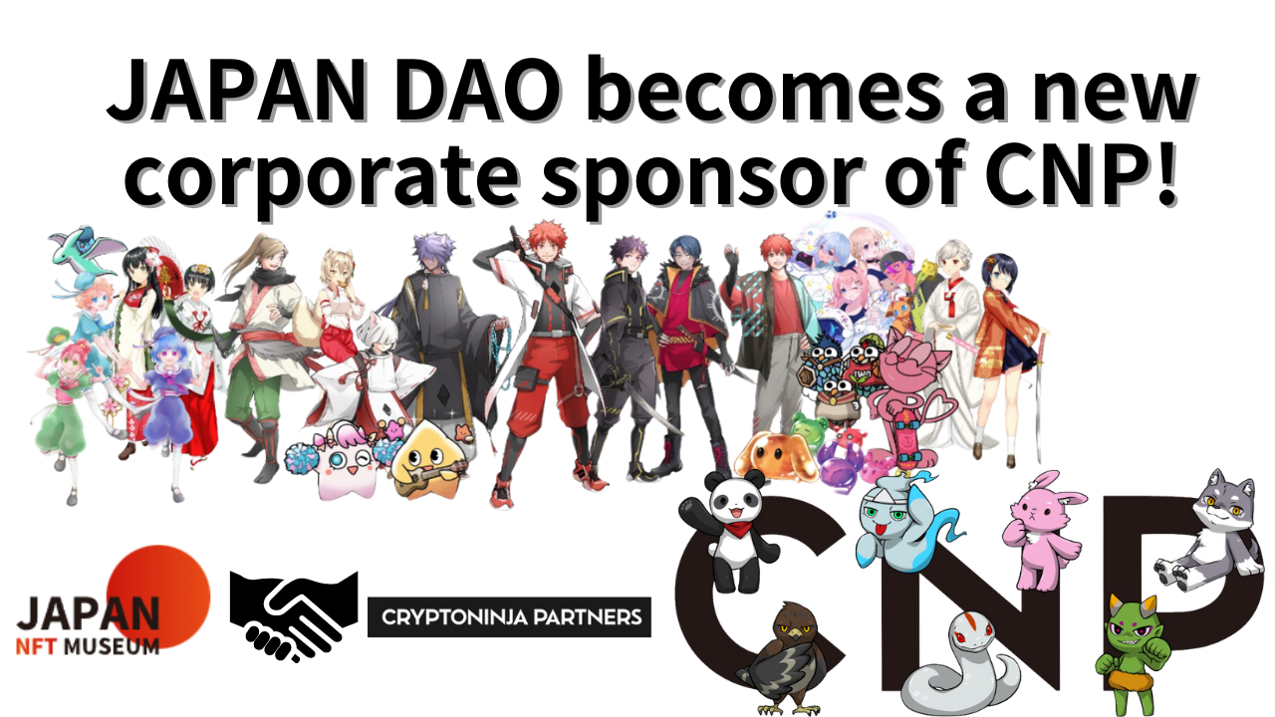
JAPAN DAOがCNPの新たな法人スポンサーに！
みなさん、こんにちは！JAPAN DAOマガジンへようこそ。
Her zaman Japan Dao dergisini okuduğunuz için teşekkür ederiz.Bu kez, başlıkta açıklandığı gibi, Big New hakkında bir makale yazdım, "Japonya Dao bir CNP Corporation sponsoru oldu."Umarım sonuna kadar okuyabilirsiniz.
genel bakış
30 Mart 2024'te CNP (Cryptoninja Partners) kurucu Yolu (@Rool_ninJart) Japonya Dao'nun X aracılığıyla yeni bir kurumsal sponsor olarak katıldığını duyurdu.
Bugün gece yarısı 20 büyük süpürme!@Yudajapandao @japannftMuseum, teşekkür ederim!Yeni bir kurumsal sponsor olarak ne yapabiliriz?Arkadaşlarımdaki artışı dört gözle bekliyorum.
"Yeni bir kurumsal sponsor olarak birlikte ne yapılabilir? Arkadaş sayısını dört gözle bekliyorum ve bunu dört gözle bekliyorum."Bu tarihi an, her iki proje arasındaki işbirliğini güçlendirmek ve her topluluk üzerinde olumlu bir etkiye sahip olması beklenmektedir.
CNP nedir?
CNP (Cryptoninja Partners), Web3 döneminde herkesin katılabileceği ve etkileşime girebileceği bir IP olarak Japonya'da güçlü bir topluluktur.Bu proje 20.000'den fazla üye ile "Ninja Dao" dan doğdu.Ninja Dao, ünlü influencer Ikehaya (@ihayato) tarafından kuruldu ve oyunlar, animasyon, manga, kitaplar ve müzik gibi çok çeşitli projeleri tanıtıyor.
CNP, Mayıs 2022'de 22.222 NFT yayınladı, bu NFT'ler bugüne kadar 27.000'den fazla işlem gördü ve toplam 13.000 ETH (yaklaşık 6,5 milyar yen) işlemi ile işlem gördü.Bu etkinlik sayesinde 5.300'den fazla sahip CNP NFT'ye sahip ve projeyi desteklemektedir.
CNP topluluğunun en büyük özelliği, aktif olarak katılan birçok katılımcının olması ve erken katılımcıların sayısının çeşitli sürümler ve olaylar sırasında hızla artması ve her zaman heyecan verici olmasıdır.Katılımcılar CNP'nin çabalarına derinden dahil olabilirler ve "karakterler ve hayranlar arasında yeni bir ilişki kurma" konusunda yüksek bir taahhüdü olabilir ve sonuç olarak topluluk faaliyetinin içeri ve dışarıya yayılması kolaydır.
CNP, faaliyetleri yoluyla Web3 döneminde yeni bir topluluk ve yaratıcı biçimi oluşturma olasılığını genişletti.
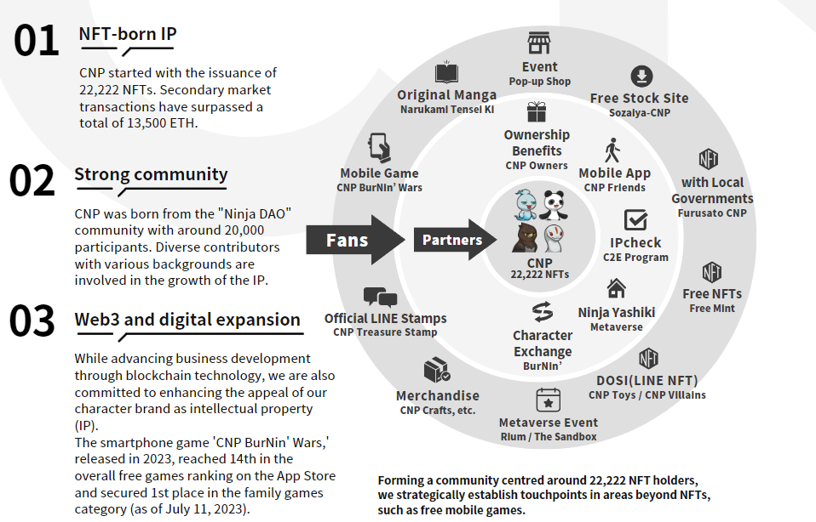
CNP resmi web sitesi
https://www.cryptoninja-partners.xyz/
CNPNFT koleksiyonu
https://magiceden.io/collections/ethereum/0x138a5c693279b6cd82f48d4bef563251bc15adce
Kurumsal sponsorların avantajları
Kurumsal bir sponsor olarak katılarak Japonya DAO, CNP topluluğunun farkındalığını artıracak ve aynı zamanda Japon kültürünü daha geniş bir alana yaymak için yeni fırsatlar kazanacak.Öte yandan CNP, Japonya DAO'nun bol içeriğine ve faaliyetlerine erişebilir, sonuç olarak daha geniş bir izleyiciye hitap eder ve daha fazla kullanıcı ve etkileşimi teşvik eder.
Bir sonraki dağıtım
Japonya DAO'nun kurucusu Yuda (@Yudaceo) X'de belirtildiği gibi, gelecekte Japonya DAO ve CNP arasındaki işbirliği bekleniyor.Her iki topluluğun Japonya ve denizaşırı NFT'lerin ve yurtdışında denizaşırı NFT'lerin cazibesini artırması ve yaratıcıların yaratma faaliyetlerini desteklemesi bekleniyor.Bu, Web3.0 döneminde Japonya'nın canlanması olarak Japon kültürünü ve yaratıcılığı dünyaya yayan önemli bir adım olacak.Başlayacak etkinlikler ve projeler için beklentiler artıyor.
Japonya Dao, Japonya'nın önde gelen NFT markası CNP @CNP_NINJADAO'nun sponsoru oldu. Önümüzde birçok harika işbirliği olacak. Birlikte eğlenelim!https://t.co/lgdypfexfk
özet
Gelecekte, Japonya DAO ve CNP arasındaki işbirliği ile NFT sahnesi Japon NFT sahnesinde yeni olacak.Japonya'da ve yurtdışında Japon kültürünü aktaran büyük bir hareket var.Bu ortaklığın Web3.0 döneminde Japonya'nın yaratıcılığına ve yeniden yapılandırmasına yeni bir esinti getireceğini umuyoruz.Japonya Dao dergisi, gelecekte planlanan projeler ve etkinlikler hakkında en son bilgileri sunacak, bu yüzden kaçırmayın.
Japonya DAO ile ilgileniyorsanız, lütfen "Japan Dao Magazine" ile resmi X hesabını takip edin.
Resmi X Hesabı: https: //twitter.com/japannftmuseum
Resmi uyumsuzluk: https://discord.com/invite/japandao
Resmi Instagram: https: //www.instagram.com/japannftmuseum/

